Весенний конкурс образовательных инноваций 2020
Номинация: Вольная номинация для заявок, описывающих оригинальные элементы онлайн преподавания
Автор: Горденко Мария Константиновна
Старший преподаватель, младший научный сотрудник, аспирант, Факультет компьютерных наук

Общая идея и цель проведения курса с использованием представленной методики

В рамках ежегодно обновляемого с учетом требований современного рынка труда курса «Групповая динамика и коммуникации в профессиональной практике программной инженерии» для студентов бакалавриата 2 года обучения образовательной программы «Программная инженерия» проводится ряд тренингов, мастер-классов и упражнений для обучения студентов навыкам командной работы в современной ИТ-индустрии.
Основной целью курса является формирование у студентов профессиональных компетенций, связанных с командным взаимодействием в жизненном цикле проекта и жизненном цикле разработки программного продукта.
Ядром дисциплины является сквозной учебный проект по разработке программного продукта, выполняемый командами студентов (3-5 человек) и решающий нужды конкретного заказчика. Целью учебного проекта в данной дисциплине являются прохождение студентов через жизненный цикл разработки программного обеспечения, погружение в реальную практику и развитие комплекса ключевых компетенций.
В настоящее время, навыки работы в команде и умение организации работы коллектива являются ключевыми факторами успеха. Образовательная функция деловой командной игры очень значима, поскольку она позволяет задать в обучении предметный и социальный контексты будущей профессиональной деятельности и тем самым смоделировать более адекватное по сравнению с традиционным обучением условия формирования личности специалиста.
Существует множество практик и инструментов для организации командной работы в рамках деловых игр в режиме оффлайн. Однако в этом году мир столкнулся с Covid-19, который выступил в качестве мощного драйвера дистанционного обучения и создал уникальную ситуацию для реального нагрузочного тестирования существующих онлайн практик и образовательных программ различного типа. Это стало возможным благодаря тому, что преподаватели во всем мире начали стремительный переход к онлайн-обучению и дистанционному обучению. В результате, вопросы технологии и учебного дизайна для дистанционного обучения стали передовыми для всех людей, вовлеченных в образовательный процесс. Множество преподавателей столкнулись с трудностями по переводу наработанного комплекса практик и упражнений из оффлайн в онлайн из-за незапланированной манеры этого перехода и большого количества проблем с аппаратным и программным обеспечением.
В связи со срочным переходом в онлайн формат преподавателями была проведена работа по видоизменению и серьезной доработке деловых командных игр, для того чтобы их использовать при проведении занятий в онлайн формате. В качестве используемой ЛМС была выбрана облачная образовательная платформа Microsoft Teams, которая наилучшим образом позволяет интегрировать все применяемые инструменты и приемы. Стоит отметить, что переход на Microsoft Teams был осуществлен еще в начале пути (в сентябре 2019 года - https://it.hse.ru/news/359606987.html)
Данная разработка представляет из себя набор групповых игр, которые можно проводить онлайн для отработки навыков командной работы и командного взаимодействия совместно с пошаговой инструкцией и методикой их проведения, что позволяет данному материалу быть примененным на курсах других коллег в формате “готовых блюд”. Важно отметить, что приведенные в разработке игры являются гибкими и могут быть использованы не только в области программной инженерии, но и адаптированы под другие области (примеры адаптации также приведены в описании). Описание игр приведено в приложенной презентации. Автор представлял данную разработку в форме вебинара на образовательной платформе Юрайт (https://urait.ru/events/1215). В видео записи представлены комментарии к презентации и более подробная расшифровка каждой игры.

План курса и организации занятий

Ниже описан план всего курса. Как видно, групповые игры используются в ходе курса повсеместно. Жирным выделены элементы, которые являются ключевыми в данной разработке. Все материалы игр приведены в приложении вместе с их описанием.
 | Тема | Задания и упражнения
1 | Введение. Содержание дисциплины. Описание основных этапов реализации будущего проекта.
2 | Распределённая система управления версиями Git. Основные операции. Командное взаимодействие с использованием Git. | - Командное домашнее задание «Калькулятор» (описание в приложении) (ДЗ1).  - Тестовые задания на проверку усвоения материала по темам (Т1).  - Практика работы с сиcтемой контроля версий Git (упражнения на сайте https://learngitbranching.js.org/  - Деловая игра «Марсиане». | Сквозной командный проект – эта активность идет параллельно лекционным и семинарским занятиям. Начинается с формирования команды по компетенциям, выбора темы, встреч с заказчиком и т.д.
3 | Жизненные циклы программного обеспечения. Основные идеи и принципы гибкой методологии разработки. Введение в Agile. Использование Trello.
4 | Анализ предметной области. Определение и анализ конкурентов. Введение в анализ требований к программному обеспечению. | - Тестовые задания на проверку усвоения материала по теме (Т2).  - Деловые игры на анализ конкуретов.  - Домашнее задание в командах в свквозном проекте – выполнить анализ конкурентов (ДЗ2).
5 | UX/UI проектирование. Типы прототипов. Инструменты. Разработка пользовательского интерфейса. Принципы расположения элементов на интерфейсе. Хорошие практики. Карта экранов. | - Командное домашнее задание «ToDo list» (описание в приложении), которое включает в себя публичную защиту на практическом занятии (ДЗ3).  - Тестовые задания на проверку усвоения материала по темам (Т3).  - Практические упражнения и кейсы на работу с требованиями.  - Деловая игра «Снежинка».
6 | Процесс работы с требованиями к программному обеспечению. Извлечение и анализ требований. Спецификация требований. Проверка требований. Практические соображения.
7 | Ключевые признаки и характеристики команды. Построение команды: задачи, люди, взаимоотношения. Индивидуальные типы личности. Типология Майерс-Бриггс. Обзор тестов по самопознанию (10 штук). | - Студенты проходят тесты по самопознанию и рефлексируют над результатами для понятия своей роли в команде (ДЗ4).  - Тестовые задания на проверку усвоения материала по теме (Т4).
8 | Мозговой штурм. Цена преждевременной критики. Обратная связь. Лидерство. Мотивация. Конфликты. Управление рисками. Определение и анализ рисков. | - Деловая игра «Апельсин».  - Небольшие упражнения на отработку навыков мозгового штурма.  - Тестовые задания на проверку усвоения материала по теме (Т5).
9 | Тестирование, TDD, в качестве примера Python и pytest. | - Командное домашнее задание «Тестирование калькулятора» (описание в приложении) (ДЗ5).  - Деловая игра «Карандаш».  - Тестовые задания на проверку усвоения материала по теме (Т6).
10 | Идеальный питч. Построение идеальной презентации. Специфика командной презентации проекта. | - Небольшие групповые упражнения (реклама, правдивый факт, мотивационная речь и т.д.)

Способы взаимодействия со студентами, включая построение команды и организации работы

Основное взаимодействие со студентами ведется в режиме оффлайн с поддержкой в каналах Microsoft Teams (что стало особенно актуальным после спонтанного перехода в режим онлайн занятий).
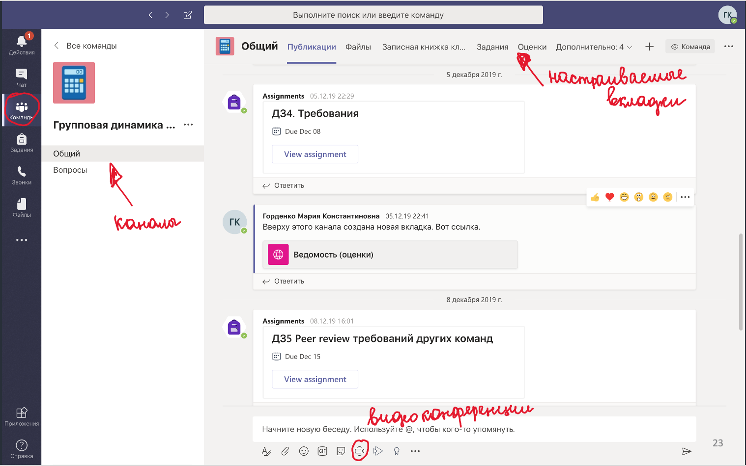
Распределение на команды в рамках упражнений производится преподавателем случайным образом (более подробно в приложенной презентации). Для каждого домашнего задания внутри группы формируются команды из числа студентов необходимого для командного упражнения.

Порядок оценивания работы студентов, элементы кумулятивной оценки

Оценка за участие в деловых играх не входит в оценку. Игры практически невозможно оценить без учета субъективного мнения преподавателя, поэтому было принято решение проводить их на практических занятиях, но без учета в итоговой оценке. Более того, игры являются демо-ситуациями, которые не стоит оценивать, т.к. на них студенты только учатся и совершают ошибки, которые позже обсуждают с преподавателем. А вот навыки полученные в ходе игр и их разбора уже применяются в домашних заданиях и сквозном командном проекте.
Оценка по дисциплине строится следующим образом:
ДЗ = Округление(1/5 * (ДЗ1 + ДЗ2 + ДЗ3 + ДЗ4 + ДЗ5))
Т = Округление(1/6 * (Т1 + Т2 + Т3 + Т4 + Т5 + Т6))
Окончательная оценка = 0.25 * ДЗ + 0.25 * Т + 0.5 * Экз

Ссылка на приложение к заявке:
https://www.hse.ru/data/2020/07/04/1608649783/Приложение. Игры в онлайн.pdf

